학번 이름

1. 1989년 팀 버너스 리는 인터넷 공간 안에서 문서가 서로 이동 할 수 있는 ( 웹 )을 제안합니다.
2. 웹 표준안은 ( w3c )에서 제정합니다.
3. ( 플러그인 )은 웹 브라우저와 연동되는 특정 프로그램을 사용하여 pc에 추가로 설치해 웹 브라우저 기능을 확장하는 방법 입니다. 대표적으로는 액티브 x와 플래시가 있습니다.
4. 다른 사용자가 함께 새로운 컨텐츠를 창조할 수 있는 시대를 ( 웹 2.0 )라고 합니다.
5. W3C와 별도로 HTML5 표준의 모태가 되는 Web Application 1.0표준은 ( WHATWG )에서 제정했습니다.
6. ( 시맨틱 )은 검색 엔진 같은 프로그램이 정보를 분석하고, 자료를 검색 및 처리해 제공하는 지능형을 의미합니다.
7. 하이브리드 응용프로그램과 네이티브 응용 프로그램을 조사하시오.

네이티브 응용프로그램이란 각 플랫폼에 맞는 언어로 만든 앱을 말한다. 네이티브 응용프로그램의 장점은 우선 빠르며, 애플이나 안드로이드 각각의 운영체제에 맞는 기능들을 지원한다. 단점은 각 플랫폼마다 다른 언어로 만들어야 하기 때문에 이식성이 낮고 유지 보수가 힘들다. 하이브리드 응용프로그램은 HTML, CSS, Java Script로 만든 앱을 껍데기만 Java나 Objective-C로 덮어 씌워서 출시하는 것이다. 하이브리드 응용프로그램의 장점은 우선 HTML, CSS, Java Script로 개발하기 때문에 다양한 플랫폼에 지원이 가능하며 개발 속도가 빠르고 유지 보수가 쉽다. 단점은 네이티브 응용프로그램만큼 성능이 나오지 않으며, 각각의 모바일 기능들을 100% 활용할 수 없다.

실습

1. Html5의 기본 페이지 구조를 설명하시오.

HTML 문서가 갖추어야 할 기본적인 태그는 다음과 같이 <HTML>, <HEAD>, <BODY>다.

**<HTML> ··· </HTML>**

현재 문서가 HTML 문서임을 알려주는 태그로 다른 문서와 구분해 준다.

**<HEAD> ··· </HEAD>**

문서 제목, 문서 제작자 등 이 문서에 대한 정보를 표시하는 부분으로 <HTML>과 </HTML> 사이에 위치한다.

**<BODY> ··· </BODY>**

실제 웹 브라우저에 나타날 내용을 포함하는 부분으로 <HTML>과 </HTML> 사이에 위치한다.

실습 2

1. HTML5 표준에 추가된 시맨틱 태그를 조사하시오.

시맨틱 태그는 개발자로 하여금 문서의 의미론적인 구조를 쉽게 파악할 수 있게 해주며 검색엔진에게도 의미론적으로 중요한 부분과 덜 중요한 부분을 파악할 수있게 해주어 효울적인 검색을 하도록 한다. 시맨틱 종류에는 article, aside, figure등이 있다.

1. 클릭하면 멀티미디어캠퍼스 홈페이지로 연결되는 태그를 작성하시오.

<a href =” http://www.multicampus.com/”></a>

1. 다음 웹페이지를 작성하시오.

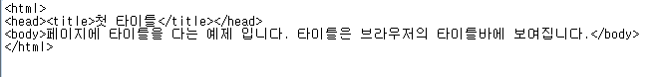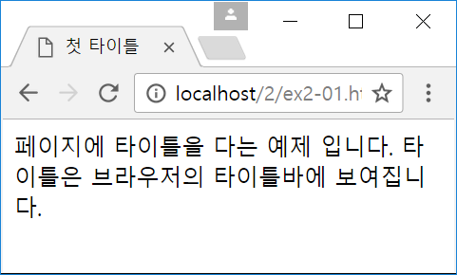

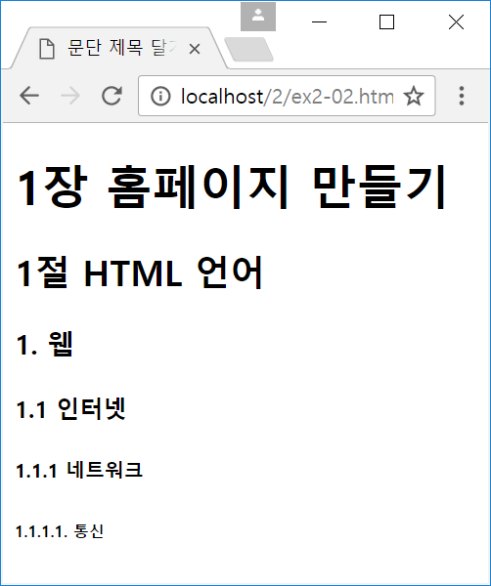

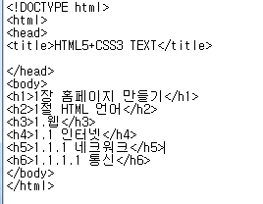

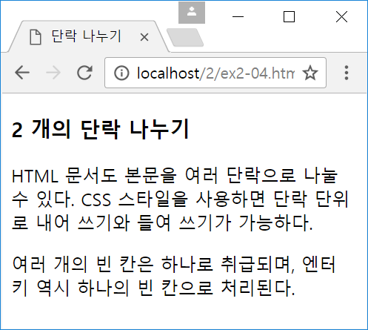

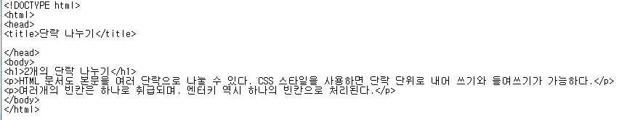

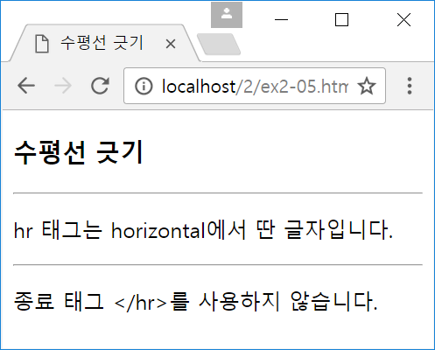

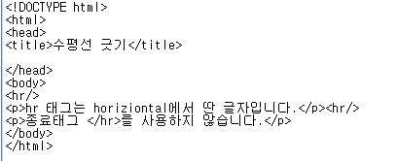

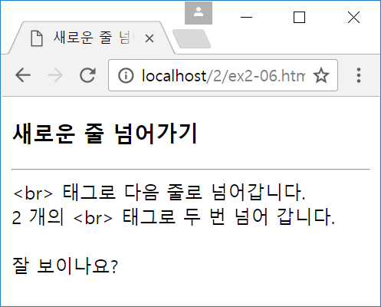

1. 다음 목록을 생성하시오.

